Anexă
la Anunțul de participare

CERINȚE ȘI SPECIFICAȚII TEHNICE OBLIGATORII

Denumirea bunurilor | Cerințe și specificații tehnice
Lotul nr. 1  Echipament pentru efectuarea încercărilor conform pct. 8.9 (pct.10.3) „Aplicarea tensiunii la multiple plieri a foii”  din standardul  SM ISO/IEC 18745-1:2018 (ISO/IEC 18745-1:2018) | Echipamentul trebuie să corespundă cerințelor stabilite în pct. 8.9 din standardul SM ISO/IEC 18745-1: 2018 (ISO/IEC 18745-1:2018), inclusiv:  - Echipamentul trebuie să conțină următoarele părți componente:  - dispozitiv de fixare - pentru prinderea foii fixe sau pașaportului;  - dispozitiv de fixare și de rotire a pașaportului sau foii;  - dispozitiv pentru aplicarea forței pe foaia care este testată sau pașaport.  - Echipamentul trebuie să împiedice îndoirea carnetului pașaportului în orice alt loc decât axa cotorului carnetului, iar distanța dintre axa de rotație și clemă nu trebuie să depășească 10 mm, așa cum este ilustrat în fig.12 pag.20 din standardul SM ISO/IEC 18745-1:2018 (ISO/IEC 18745-1:2018).  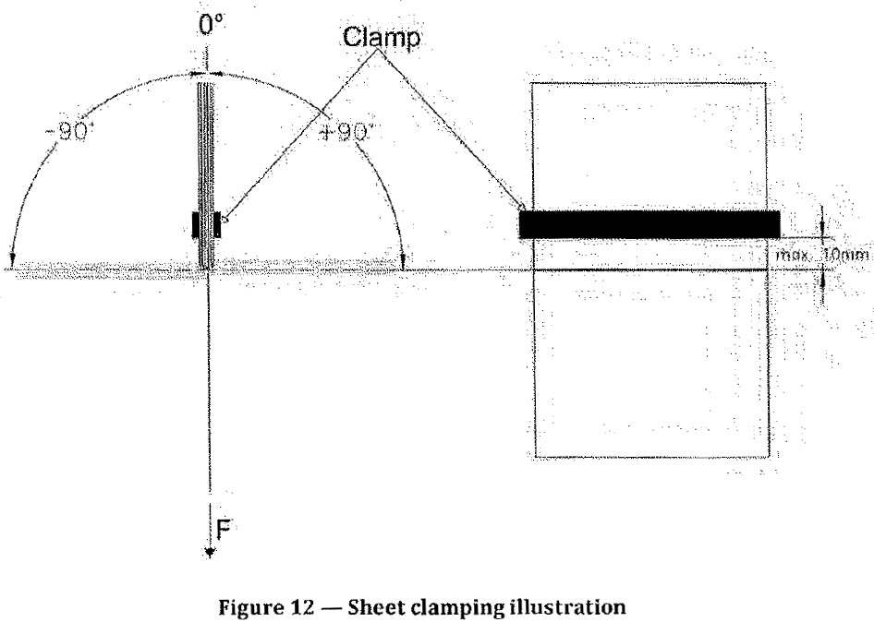  (Figura 12 din standardul SM ISO/IEC 18745-1:2018 (ISO/IEC 18745-1:2018))  - Echipamentul trebuie să dispună de un sistem integrat de operare și dirijare, care să asigure următorii parametri de funcționare:  - frecvența de rotire: f = 0,5 Hz ± 5 %;  - unghiul de rotire: a = ±90° ± 5 %;  - forța de tracțiune: F= 12,5 N ± 5 % (forța aplicată pe întreaga lungime a foii).  Sistemul integrat de operare și dirijare poate să asigure și alți parametri de testare suplimentar la cei stabiliți în standard.  - Echipamentul trebuie să asigure respectarea cerințelor metodei stabilite în pct. 8.9 „Aplicarea tensiunii la multiple plieri a foii” din standardul SM ISO/IEC 18745-1:2018 (ISO/IEC 18745-1:2018) și anume: „Întregul carnet, cu excepția foii de testat, este pliată înapoi și prinsă într-o clemă. Foaia de testat este prinsă într-o altă clemă, permițând rotirea foii sau a pașaportului testat în jurul axei cotorului între pozițiile unghiurilor definite, așa cum este ilustrat în fig.13, pag. 20 a standardului”.
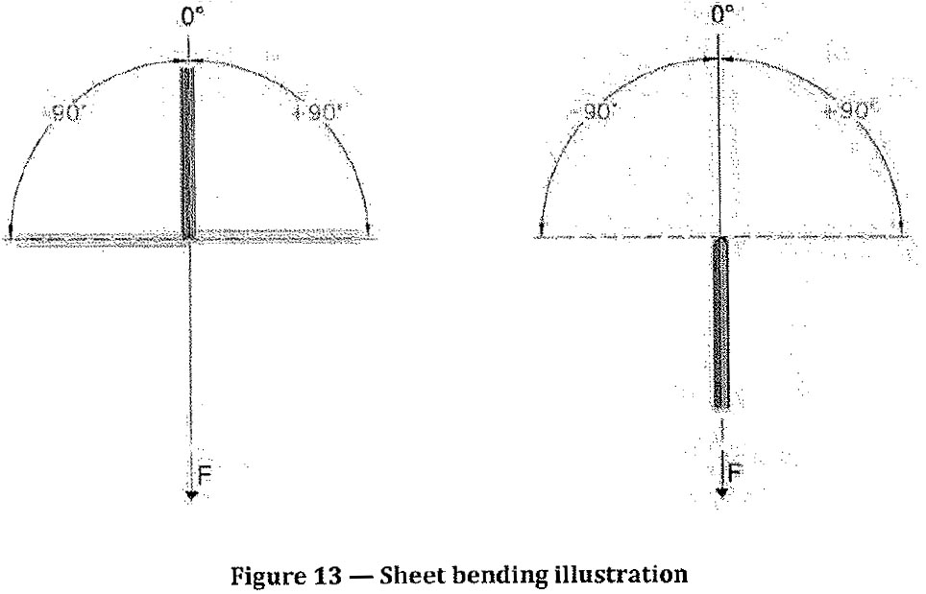
(Figura 13 din standardul SM ISO/IEC 18745-1:2018 (ISO/IEC 18745-1:2018))

- Alimentarea: 210-230V, 50Hz
- Echipamentul trebuie să fie însoțit de:
- Manual de utilizare;
- Descriere tehnică sau alt document care atestă conformitatea echipamentului și a metodei de încercare cu cerințele pct. 8.9 din SM ISO/IEC 18745-1:2018 (ISO/IEC 18745-1:2018);
- Certificat de etalonare cu trasabilitate la SI a frecvenței de rotire ( f = 0,5 Hz);
- Certificat de etalonare cu trasabilitate la SI a unghiului de rotire (a = ±90°);
- Certificat de etalonare cu trasabilitate la SI a forței de tracțiune (F= 12,5 N).
- Cerințe suplimentare obligatorii:
- Cheltuielile de transport, instalare, configurare, punere în funcțiune a echipamentului și instruire a personalului Cumpărătorului de către personalul specializat și autorizat al Furnizorului sunt incluse în prețul echipamentului;
- Instalarea, reglarea/ajustarea și punerea în funcțiune a Echipamentului se va efectua la sediul Cumpărătorului, în prezența reprezentantului Furnizorului sau online prin consultare și îndrumare de la distanță. Furnizorul va acorda toată asistența necesară pentru punerea în funcțiune a echipamentelor;
- Recepția finală se face pe baza testelor operaționale realizate în momentul punerii în funcțiune în conformitate cu instrucțiunile de exploatare și deservire tehnică a echipamentului. Echipamentul trebuie să fie capabil să realizeze toate procesele și performanțele specificate în oferta tehnică.
- Faptul instalării și punerii în exploatare a echipamentului cu respectarea cerințelor stabilite se confirmă prin semnarea de către Părți a Actului de predare-primire a Bunurilor.
- Termenul de garanție a echipamentului: 12 luni din data semnării Actului de predare-primire a Bunurilor. Pe parcursul perioadei de garanție, Furnizorul va asigura buna funcționare a echipamentului prin înlăturarea oricăror defecțiuni sau funcționări neconforme în timp de cel mult 7 zile lucrătoare din momentul solicitării.
Lotul nr. 2  Echipament pentru efectuarea încercărilor conform pct. 8.6 (pct. 10.7) „Aplicarea sarcinii de compresie și încovoiere (Buzunarul din spate)” din  standardul  SM ISO/IEC 18745-1:2018 (ISO/IEC 18745-1:2018) | Echipamentul trebuie să corespundă cerințelor stabilite în pct. 8.6 din standardul SM ISO/IEC 18745-1:2018 (ISO/IEC 18745-1:2018), inclusiv:  - Echipamentul trebuie conțină următoarele părți componente:  - nicovală din material ne-elastic cu zonă de impact sferică cu raza r = 150 mm ± 5 % și dimensiunile nicovalei ≥ 95 mm x 125 mm;  - pernă din material celular (poros) flexibil, având o densitate de la 30 g/l până la 55 g/1 și o duritate de la 150 N până la 265 N, așa cum este definită în metoda „A” din standardul ISO 2439:2008. Grosimea minimă a pernei trebuie să fie de 100 mm. Dimensiunea minimă, în orice direcție, a suprafeței pernei pe care este plasată proba trebuie să fie mai mare de 200 mm și mai mare decât nicovala.  - Echipamentul trebuie să asigure aplicarea tensiunii asupra pașaportului în conformitate cu figura 7 pag.14 a standardului SM ISO/IEC 18745-1: 2018 (ISO/IEC 18745-1:2018)  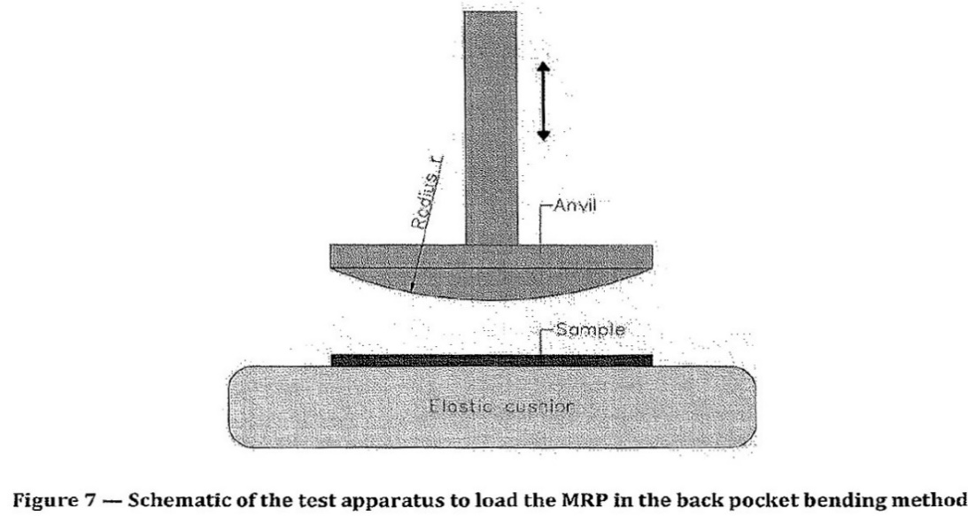  (Figura 7 din standardul SM ISO/IEC 18745-1:2018 (ISO/IEC 18745-1:2018))  - Echipamentul trebuie să dispună de un sistem integrat de operare și dirijare, care să asigure îndeplinirea următoarelor condiții:  - să creeze și să aplice pe carnetul pașaportului prin intermediul nicovalei sferice o forță de 350N (forța nu va depăși această valoare și va avea o toleranță de cel mult -5%);  - să mențină forța de 350 N aplicată pe carnet timp de 5s ± 1s;  - după expirarea timpului de 5s ± 1s, să îndepărteze nicovala de carnet astfel încât să nu atingă pașaportul sau perna;  - să asigure efectuarea a 100 cicluri de aplicare a forței pe pașaport.  Sistemul integrat de operare și dirijare poate să asigure și alți parametri de testare suplimentar la cei stabiliți în standard.  - Construcția utilajului trebuie să asigure menținerea poziției pașaportului sau a altor documente de călătorie în zona de testare atât la aplicarea tensiunii asupra lor, cât și la îndepărtarea nicovalei.  - Alimentare: 210-230V, 50Hz.  - Echipamentul trebuie să fie însoțit de:  - Manual de utilizare;  - Descriere tehnică sau alt document care atestă conformitatea echipamentului și metodei de încercare cu cerințele pct. 8.6 din SM ISO/IEC 18745-1: 2018 (ISO/IEC 18745-1:2018), inclusiv specifică raza și dimensiunile nicovalei, duritatea (evaluată conform metodei „A” din ISO 2439:2008) și densitatea materialului celular (poros) flexibil al pernei;  - Certificat de etalonare cu trasabilitate la SI a forței aplicate pe carnetul pașaportului (F= 350N);  - Certificat de etalonare cu trasabilitate la SI a timpului aplicării forței pe carnetul pașaportului (T=5s).  - Cerințe suplimentare obligatorii:  - Cheltuielile de transport, instalare, configurare, punere în funcțiune a echipamentului și instruire a personalului Cumpărătorului de către personalul specializat și autorizat al Furnizorului sunt incluse în prețul echipamentului;  - Instalarea, reglarea/ajustarea și punerea în funcțiune a Echipamentului se va efectua la sediul Cumpărătorului, în prezența reprezentantului Furnizorului sau online prin consultare și îndrumare de la distanță. Furnizorul va acorda toată asistența necesară pentru punerea în funcțiune a echipamentelor;  - Recepția finală se face pe baza testelor operaționale realizate în momentul punerii în funcțiune în conformitate cu instrucțiunile de exploatare și deservire tehnică a echipamentului. Echipamentul trebuie să fie capabil să realizeze toate procesele și performanțele specificate în oferta tehnică.  - Faptul instalării și punerii în exploatare a echipamentului cu respectarea cerințelor stabilite se confirmă prin semnarea de către Părți a Actului de predare-primire a Bunurilor.  - Termenul de garanție a echipamentului: 12 luni din data semnării Actului de predare-primire a Bunurilor. Pe parcursul perioadei de garanție, Furnizorul va asigura buna funcționare a echipamentului prin înlăturarea oricăror defecțiuni sau funcționări neconforme în timp de cel mult 7 zile lucrătoare din momentul solicitării.
Lotul nr. 3  Echipament pentru măsurarea grosimii, lățimii și înălțimii a cartelelor de identificare, conform pct. 5.2 din standardul  SM ISO/IEC 10373-1:2021 (ISO/IEC 10373-1:2020) | Echipamentul trebuie să corespundă tuturor cerințelor stabilite în pct. 5.2 din standardul SM ISO/IEC 10373-1:2021 (ISO/IEC 10373-1:2020), inclusiv:  - Echipamentul pentru măsurarea grosimii trebuie să asigure măsurarea cartelelor în conformitate cu cerințele pct. 5.2.2 a standardului SM ISO/IEC 10373-1:2021 (ISO/IEC 10373-1:2020) și să includă :  - un micrometru cu o nicovală plată și - un ax al cărui diametru se află în intervalul de la 3 mm la 8 mm, având o precizie de 0,005 mm sau mai bună și un interval de presiune de la 0,1 N/mm² până la 0,4 N/mm².  Construcția echipamentului poate să asigure măsurarea și altor parametri a cartelei.  - Echipamentul pentru măsurarea lățimii și înălțimii trebuie să asigure măsurarea în orice punct pe toată lungimea și lățimea cartelelor de format ID-1 (opțional și de alte formate) în conformitate cu cerințele pct. 5.2.3 al standardului SM ISO/IEC 10373-1:2021 (ISO/IEC 10373-1:2020) și să dispună de:  - suprafață rigidă orizontală plană, având o abatere de la planeitate de cel mult 3,2 µm pe lățimea cardului;  - dispozitiv/dispozitive de măsurare cu o precizie de 2,5 µm sau mai bună;  - sarcină de 2,2 N ± 0,2 N cu dimensiuni care nu va depăși marginile cartelei;  - mijloace de calibrare și verificare a dispozitivului / dispozitivelor de măsurare.  - Echipamentul pentru măsurarea grosimii, lățimii și înălțimii cartelelor de identificare constructiv poate forma unul sau mai multe blocuri.  - Alimentarea dispozitivelor de măsurare – de la sursă autonomă, care să poată fi înlocuită fără necesitatea adresării la servicii de mentenanță.  - Echipamentul trebuie să fie însoțit de:  - Manual de utilizare;  - Descriere tehnică sau alt document care atestă conformitatea echipamentului și modului de funcționare ale acestuia cu cerințele pct. 5.2 din SM ISO/IEC 10373-1:2021 (ISO/IEC 10373-1:2020), inclusiv: - pentru micrometru specifică diametrul nicovalei plate și axului, și presiunea aplicată între nicovala și ax; - pentru suprafața rigidă orizontală plană specifică abaterea maximală de la planeitate;  - Certificat de etalonare cu trasabilitate la SI a micrometrului;  - Certificat de etalonare cu trasabilitate la SI a dispozitivului / dispozitivelor de măsurare a lățimii și înălțimii;  - Certificat de etalonare cu trasabilitate la SI a sarcinii de 2,2 N;  - Certificat de etalonare cu trasabilitate la SI a mijloacelor de calibrare și verificare.  - Cerințe suplimentare obligatorii:  - Cheltuielile de transport, configurare, punere în funcțiune a echipamentului de către personalul specializat și autorizat al Furnizorului sunt incluse în prețul echipamentului;  - Ajustarea și punerea în funcțiune a Echipamentului se va efectua la sediul Cumpărătorului, în prezența reprezentantului Furnizorului sau online prin consultare și îndrumare de la distanță. Furnizorul va acorda toată asistența necesară pentru punerea în funcțiune a echipamentelor;  - Recepția finală se face pe baza testelor operaționale realizate în momentul punerii în funcțiune în conformitate cu instrucțiunile de exploatare și deservire tehnică a echipamentului. Echipamentul trebuie să fie capabil să realizeze toate procesele și performanțele specificate în oferta tehnică;  - Faptul punerii în exploatare a echipamentului cu respectarea cerințelor stabilite se confirmă prin semnarea de către Părți a Actului de predare-primire a Bunurilor;  - Termenul de garanție a echipamentului: 12 luni din data semnării Actului de predare-primire a Bunurilor. Pe parcursul perioadei de garanție, Furnizorul va asigura buna funcționare a echipamentului prin înlăturarea oricăror defecțiuni sau funcționări neconforme în timp de cel mult 7 zile lucrătoare din momentul solicitării.

